***органов местного самоуправления***

***Аксёнихинского сельсовета***

**№ 4** 17 февраля  **2025 года**

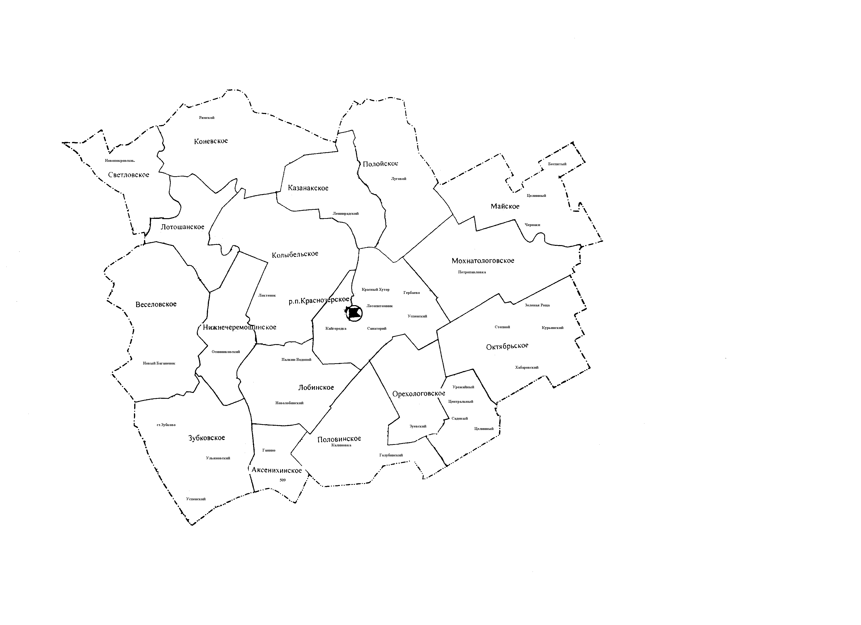село Аксениха

**Почти 3,5 миллиона бумажных документов о недвижимости оцифровано в Новосибирской области**

В 2024 году в электронный вид переведено 46 745 документов о кадастровом учете, регистрации прав и сделок с недвижимостью, а также 18 340 документов государственного фонда данных, полученных в результате проведения землеустройства (ГФДЗ).

Работа по переводу документов в «цифру» проводится уже несколько лет филиалом ППК «Роскадастр» по Новосибирской области.

За весь период оцифровано 3 262 438 реестровых дел (или 65%) и 204 739 документов ГФДЗ – более 98% фонда.

*«Работа по созданию цифрового архива является важной составляющей деятельности Росреестра и подведомственных учреждений в рамках реализации государственной программы «Национальная система пространственных данных». Электронный документооборот способствует повышению качества сведений ЕГРН и сокращению сроков оказания услуг благодаря оперативному доступу к данным»*, – отметила и.о. директора филиала ППК «Роскадастр» по Новосибирской области **Оксана Макаренко**.

Цифровой архив позволяет оперативно оказывать услуги по кадастровому учету и регистрации недвижимости, в том числе принимать решения по экстерриториальной регистрации. К примеру, житель Новосибирской области может оформить сделку купли-продажи земельного участка в Республике Алтай, не выезжая за пределы области.

Копии правоустанавливающих документов и документов, на основании которых сведения об объекте недвижимости внесены в Единый государственный реестр недвижимости, являются сведениями ограниченного доступа. Собственники объектов недвижимости и их представители, наделенные соответствующими полномочиями, могут подать запрос с целью получения копий на портале Госуслуг или в ближайшем офисе МФЦ.

Копии материалов землеустроительной документации можно получить на портале Госуслуг, а также по предварительной записи в офисе филиала ППК «Роскадастр» по адресу: г. Новосибирск, ул. Дачная, 60 (запись в рабочие дни с 8.00 до 12.00 по телефону **8 (383) 349-97-89**).

**Час Росреестра - в МФЦ: консультации для граждан проведут специалисты Росреестра в Новосибирске и Бердске**

**6 февраля 2025 года с 14:00 до 15:00** Росреестром совместно с МФЦ бесплатно проводятся консультации:

г. Новосибирск, МФЦ «Площадь Труда», площадь Труда, 1

г. Новосибирск, МФЦ «Советский», ул. Арбузова, 6

г. Новосибирск, МФЦ «Железнодорожный», ул. 1905 года, 83

г. Бердск, МФЦ г. Бердска, Радужный м-н, 7, корп. 1

«Час Росреестра в МФЦ» - консультации специалистов регионального Росреестра, которые проводятся каждый четверг с 14:00 до 15:00 в филиалах МФЦ.

Справочная МФЦ: 052, www.mfc-nso.ru

Справочная Росреестра: 8 800 100 34 34

**1 января 2025 года невостребованные земельные доли**

**стали муниципальной собственностью**

С 2025 года изменился порядок прекращения права частной собственности на невостребованные земельные доли участков сельскохозяйственного назначения.

Под невостребованными понимаются земельные доли, которыми собственник не распоряжается в течение трех лет и более подряд, либо если о таком собственнике отсутствуют какие-либо сведения, при этом права на указанную земельную долю не зарегистрированы в Едином государственном реестре недвижимости.

Новосибирский Росреестр поясняет, что ранее (1990-е годы) членам колхозов осуществлялось предоставление паев в колхозных землях. Множество пайщиков свои права так и не оформили и фактически не используют эти земли.

Поскольку земля должна использоваться по целевому назначению, были установлены определенные законодательные механизмы для вовлечения в оборот таких заброшенных участков, которые не нужны своим владельцам.

До 1 января 2025 года органы местного самоуправления обращались в суд с требованием о признании права муниципальной собственности на невостребованные земельные доли с целью их последующего вовлечения в сельхозоборот (продажа, предоставление в аренду иным лицам).

После 1 января 2025 года невостребованные земельные доли автоматически переходят в муниципальную собственность во внесудебном порядке в силу самого факта признания земельной доли невостребованной.

Государственная регистрация права муниципальной собственности на невостребованную земельную долю будет осуществляться на основании заявления органа местного самоуправления с представлением списка невостребованных земельных долей.

Список должен быть утвержден решением общего собрания участников долевой собственности на земельный участок из земель сельскохозяйственного назначения либо органом местного самоуправления в случае, если общим собранием участников долевой собственности в течение четырех месяцев со дня опубликования списка органом местного самоуправления не принято решение по вопросу о невостребованных земельных долях.

**Излишне уплаченную государственную пошлину Росреестр вернет**

Для получения услуг Росреестра по государственной регистрации прав на недвижимое имущество и сделок с ним необходимо уплатить государственную пошлину.

Встречаются случаи, когда государственная пошлина уплачена в большем размере, чем установлено законом, или у заявителя отпала необходимость подачи документов для оформления сделки с недвижимостью, а госпошлина уже оплачена. В данных ситуациях денежные средства подлежат возврату.

Для этого плательщику либо его представителю, действующему на основании нотариально удостоверенной доверенности, следует подать заявление о возврате излишне уплаченной суммы государственной пошлины. Заявление можно подать как в бумажном, так и в электронном виде.

Прием заявлений осуществляется:

- в [офисах](https://rosreestr.gov.ru/feedback/poryadok-rassmotreniya/) Управления Росреестра по Новосибирской области,

- по почте на адрес ул. Державина, 28, г. Новосибирск, 630091,

- через «Личный кабинет» официального [сайта](https://rosreestr.gov.ru/) Росреестра в сети Интернет. Заявление, поданное в электронном виде, должно быть подписано усиленной квалифицированной электронной подписью.

К заявлению прилагаются платежные документы (подлинник или копия).

И о сроках…

Заявление о возврате излишне уплаченной (взысканной) суммы государственной пошлины можно подать в течение трех лет со дня уплаты суммы. Денежные средства поступят на счет плательщика в течение одного месяца с даты подачи заявления о возврате при условии наличия всех подтверждающих документов, предусмотренных законодательством.

Обращаем внимание, что при отказе в государственной регистрации права уплаченная государственная пошлина за государственную регистрацию права не возвращается.

При прекращении государственной регистрации прав на основании соответствующих заявлений возвращается половина уплаченной суммы.

Для удобства получателей услуг Росреестра ведомством запущен новый сервис [«Калькулятор госпошлины»](https://rosreestr.gov.ru/eservices/services/calculator-state-duty/), который в режиме онлайн поможет предварительно рассчитать размер пошлины за проведение кадастрового учёта и регистрации прав на объекты недвижимости.

**Как снять запрет на регистрационные действия с недвижимостью: «горячая» телефонная линия новосибирского Росреестра**

В четверг, **13 февраля 2025 года**, в Управлении Росреестра по Новосибирской области состоится «горячая» телефонная линия по вопросам снятия запретов на совершение регистрационных действий с недвижимостью при банкротстве.

Какие запреты подлежат снятию в случае признания собственника недвижимости банкротом?

Какова процедура внесения в Единый государственный реестр недвижимости сведений о снятии запрета?

Как узнать о наличии записи в реестре недвижимости о запрете и его снятии?

На эти и другие вопросы ответит начальник отдела государственной регистрации недвижимости -новосибирского Росреестра **Ольга Васильевна Евдокименко**.

Звонки принимаются **13 февраля с 10.00 до 12.00**.

Номер «горячей» телефонной линии **(383) 227-11-20.**

**Час Росреестра - в МФЦ: консультации для граждан проведут специалисты Росреестра в Новосибирске, Татарске и Краснообске**

**13 февраля 2025 года с 14:00 до 15:00** Росреестром совместно с МФЦ бесплатно проводятся консультации:

г. Новосибирск, МФЦ «Зыряновский», ул. Зыряновская, 63

г. Татарск, МФЦ Татарского района, ул. Ленина, 80

р.п. Краснообск, МФЦ р.п. Краснообск, здание магазина – Торговый центр, 244/2

«Час Росреестра в МФЦ» - консультации специалистов регионального Росреестра, которые проводятся каждый четверг с 14:00 до 15:00 в филиалах МФЦ.

Справочная МФЦ: 052, www.mfc-nso.ru

Справочная Росреестра: 8 800 100 34 34.

**Росреестр разъяснил новый порядок сделок с земельными участками**

С 1 марта 2025 года вступает в силу Федеральный закон № 487 «О внесении изменений в отдельные законодательные акты Российской Федерации». Эксперты Росреестра разъяснили одну из его ключевых новелл, которая предусматривает изменение порядка регистрации сделок с земельными участками.

В частности, с 1 марта 2025 года регистрационные действия в отношении земельного участка нельзя будет выполнить, если в Едином государственном реестре недвижимости (ЕГРН) отсутствуют сведения о местоположении его границ. Также нельзя будет поставить на кадастровый учёт или оформить права на здание, сооружение или объект незавершенного строительства, расположенные на земельном участке без учтённых границ.

Именно отсутствие точно определенных границ является причиной большинства конфликтов между владельцами смежных земельных участков.

При отсутствии в ЕГРН сведений о границах земельных участков невозможно однозначно определить, где этот земельный участок в действительности находится и какова его площадь. Соответственно, у покупателя такого участка могут возникнуть сомнения, что указанная в сделке цена актуальна и соответствует характеристикам объекта.

Имеют место случаи, когда продавец показывает покупателю чужой земельный участок или объясняет, что в земельный участок входит территория, которая не является его частью. В результате человек приобретает совершенно иной объект и пытается добиться справедливости в суде либо сталкивается со сложностями при установлении границ приобретенного участка.

Закон обеспечивает гарантии прав новых правообладателей земельных участков, защищает их от возможных проблем с определением местоположения границ и от несанкционированного занятия участков.

*«Сегодня в Новосибирской области более 1 миллиона земельных участков, из них 26,6% не содержат сведений об установленных границах, за последний год доля участков с установленными границами выросла на 2%. Принятие нового нормативного акта является важным инструментом в гражданских правоотношениях, связанных с приобретением земельных участков, который направлен на защиту их правообладателей. Это позволит максимально избежать земельных споров и конфликтов с соседями, поможет новому собственнику понять, где границы приобретаемого им земельного участка, и исключить самовольное занятие земли», -* отметила заместитель руководителя Управления Росреестра по Новосибирской области **Наталья Ивчатова**.

Проверить наличие или отсутствие в ЕГРН сведений о границах земельного участка достаточно просто. Для этого можно открыть [публичную кадастровую карту](https://nspd.gov.ru/map?zoom=5&coordinate_x=7804891.637510094&coordinate_y=8181287.398947453&theme_id=1&is_copy_url=true) Росреестра, которая доступна всем желающим бесплатно, и по кадастровому номеру или адресу найти интересующий участок.

Кроме того, сведения о местоположении границ участка указываются в выписке из ЕГРН, которую можно получить как в электронном, так и в бумажном виде. Это можно сделать с использованием Единого портала Госуслуг или в МФЦ.

**Хозяйственные постройки теперь можно оформить бесплатно**

В ноябре 2024 года вступили в силу изменения законодательства, затронувшие порядок регистрации прав на хозяйственные постройки. Теперь их можно оформить в собственность бесплатно. К хозяйственным постройкам относятся объекты, которые предназначены для удовлетворения бытовых нужд. Это бани, сараи, летние кухни и прочие объекты, расположенные на земельных участках для индивидуального жилищного строительства, ведения личного подсобного хозяйства или ведения садоводства. Если хозяйственная постройка является объектом недвижимости и технический учет осуществлен до 1 января 2013 года (например, есть технический паспорт), сведения о таком объекте являются ранее учтенными, и права признаются ранее возникшими. *«Для оформления прав в этом случае достаточно подать заявление о внесении сведений о ранее учтенном объекте и заявление о государственной регистрации ранее возникших прав. Государственная пошлина в таком случае не уплачивается,* - сообщила заместитель руководителя Управления Росреестра по Новосибирской области **Наталья Ивчатова**. - *Важно отметить, что права на земельный участок, на котором расположена постройка, должны быть зарегистрированы в Едином государственном реестре недвижимости»*

Если технический учет в отношении хозпостройки не производился, то оформить право собственности на нее можно в общем порядке - на основании технического плана, который подготовит кадастровый инженер. Государственная пошлина за государственный кадастровый учет и государственную регистрацию  прав в таком случае составит 1 000 рублей.

**1134 населенных пункта Новосибирской области внесены в реестр недвижимости**

В январе 2025 года в Единый государственный реестр недвижимости внесены сведения о границах еще 14 населенных пунктов Новосибирской области.

По состоянию на 01.02.2025 в ЕГРН содержатся сведения о границах 1134 населенных пунктов из 1542 (73,5%).

Имеют границы:

- городские округа Новосибирск, Искитим, Кольцово;

- городское поселение Краснообск, известное в регионе как «ВАСХНИЛ»;

- больше половины районных центров – г. Барабинск, г. Карасук,  
г. Куйбышев, г. Купино, г. Тогучин, г. Татарск, г. Чулым, р.п. Колывань,   
р.п. Коченево, р.п. Краснозерское, р.п. Маслянино, р.п. Чистоозерное,   
с. Венгерово, с. Здвинск, с. Убинское, с. Усть-Тарка;

- все населенные пункты Чулымского района (100%);

- 90% и более - в Венгеровском, Здвинском, Карасукском, Каргатском, Северном, Татарском, Убинском, Усть-Таркском районах;

- более 80% - в Баганском, Барабинском, Краснозерском, Купинском, Кыштовском, Сузунском, Черепановском районах.

Некоторые населенные пункты нашего региона основаны более двух веков назад. В 2025 году исполняется:

- 330 лет деревне Кругликово Болотнинского района;

- 280 лет селу Усть-Алеус Ордынского района;

- 275 лет деревне Елфимово Болотнинского района;

- 255 лет деревне Барсуково Маслянинского района;

- 250 лет деревне Решеты Кочковского района;

- 220 лет деревне Сургуты Северного района.

**Об итогах проведения «горячей» линии**

В новосибирском Росреестре 13 февраля 2025 года состоялась «горячая» телефонная линия по вопросам снятия запретов на совершение регистрационных действий с недвижимостью при банкротстве.

Публикуем ответы на поступившие в ходе телефонной линии вопросы новосибирцев.

**Как узнать о наличии записи в реестре недвижимости о запрете регистрационных действий?**

Для получения сведений достаточно воспользоваться электронным сервисом Росреестра «Справочная информация по объектам недвижимости в режиме online», который размещен на официальном сайте ведомства www.rosreestr.gov.ru В форму поиска следует внести только адрес или кадастровый номер объекта. Сведения предоставляются бесплатно.

Информацию также можно получить через портал Госуслуг в личном кабинете, заказав онлайн-выписку из ЕГРН. Обращаем внимание, что выписку может получить только правообладатель.

**Какова процедура внесения в Единый государственный реестр недвижимости сведений о снятии запрета?**

Арбитражный суд при принятии решения о признании должника банкротом самостоятельно направляет в Росреестр заверенную копию соответствующего решения, на его основании и вносится соответствующая запись о погашении в Едином государственном реестре недвижимости записи об аресте имущества должника.

**Какие запреты подлежат снятию в случае признания собственника объекта недвижимости банкротом?**

Подлежат снятию запреты, наложенные до даты признания должника банкротом. Запреты и аресты, наложенные по уголовным делам, а также в рамках дела о банкротстве, снятию на основании решения Арбитражного суда о признании должника банкротом не подлежат.

**Управление Росреестра по Новосибирской области предупреждает население о недопущении пала на землях сельскохозяйственного назначения**

Ежегодно с приходом весны фиксируются сельскохозяйственные палы (поджоги пожнивных остатков и сухостоя сорной растительности на землях сельскохозяйственного назначения), чем усложняется пожароопасная обстановка.

Управления Росреестра по Новосибирской области обращается ко всем юридическим и физическим лицам, правообладателям и пользователям сельскохозяйственных угодий и напоминает о недопустимости палов сухой травы и предупреждает землепользователей:

в соответствии с пунктами 218 и 283 Правил противопожарного режима в Российской Федерации, утвержденных постановлением Правительства Российской Федерации от 25 апреля 2012 года № 390, запрещено выжигание сухой травянистой растительности, стерни, пожнивных остатков на землях сельскохозяйственного назначения и землях запаса, разведение костров на полях.

Использование открытого огня и разведение костров на землях сельскохозяйственного назначения и землях запаса могут производиться только при условии соблюдения требований пожарной безопасности, установленных Правилами противопожарного режима в Российской Федерации, а также нормативными правовыми актами Министерства Российской Федерации по делам гражданской обороны, чрезвычайным ситуациям и ликвидации последствий стихийных бедствий, принятыми по согласованию с Министерством природных ресурсов и экологии Российской Федерации и Министерством сельского хозяйства Российской Федерации.

Сельскохозяйственные палы приводят к снижению плодородия почвы, повреждению лесозащитных насаждений и зачастую приводят к возникновению крупных пожаров и угрожают населенным пунктам, и могут стать причиной гибели людей. Кроме того, запрещено в полосах отвода автомобильных дорог, полосах отвода и охранных зонах железных дорог, путепроводов и продуктопроводов выжигать сухую травянистую растительность, разводить костры, сжигать хворост, порубочные остатки и горючие материалы, а также оставлять сухостойные деревья и кустарники. В целях пресечения фактов выжигания растительности и предупреждения возникновения чрезвычайных ситуаций, вызванных пожарами, возникшими в том числе при сплошном выжигании растительности (палами), 01 февраля 2019 года утвержден План работы Управления Росреестра по Новосибирской области по участию в предупреждении и ликвидации последствий чрезвычайных ситуаций, вызванных пожарами, возникшими в том числе при сплошном выжигании растительности (палами), на территории Новосибирской области.

В рамках проведения надзорных функций по государственному земельному надзору Управлением проводятся обследования земельных участков на наличие признаков чрезвычайных ситуаций (стихийных свалок, сжигания мусора, наличие сухой травы вблизи автомобильных дорог). С целью предупреждения чрезвычайных ситуаций проводятся беседы с землепользователями, собственниками земельных участков о вреде выжигания сухой травянистой растительности, стерни, пожнивных остатков на землях сельскохозяйственного назначения и опасности возникновения крупных пожаров. Следует отметить, что за пожарную безопасность и состояния плодородия почвы несут ответственность землепользователи, собственники земельных участков.

Работа Управления Росреестра по Новосибирской области по профилактике и предупреждению чрезвычайных пожароопасных ситуаций проводится в тесном взаимодействии с Главным Управлением МЧС России по Новосибирской области, Управлением Россельхознадзора по Новосибирской области, уполномоченными органами государственной власти по Новосибирской области, иными органами государственной власти, органами местного самоуправления. В случае обнаружения признаков, указывающих на возможность возникновения чрезвычайной ситуации, государственные инспекторы Управления Росреестра по Новосибирской области сообщают о данных фактах уполномоченным лицам органов местного самоуправления.

Просим Вас проявить максимальную ответственность и не допускать возгорания сухой растительности. Будьте осторожны с огнем! Обнаружив возгорание, попытайтесь остановить распространение огня своими силами и сообщите по телефону:

- на Единый телефон экстренных служб – 112;

- в Пожарно-спасательную службу МЧС России – 101;

- «Единый телефон доверия» ГУ МЧС России по Новосибирской области - 8(383) 239-99-99;

Адрес редакционного Совета:

632941 НСО, с. Аксениха, Ул.Ленина 36, тел 71 241

Председатель редакционного совета Писаренко Т.С.

Тираж 1 экз. тел 71 241